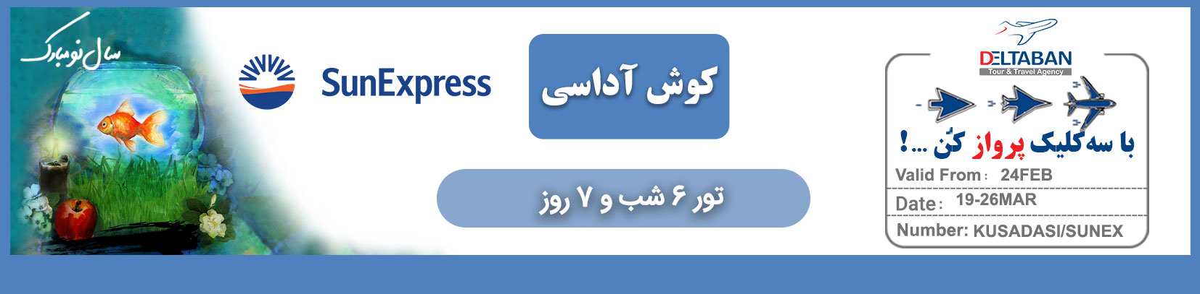
کوش آداسی
12-6 سال

( تور 6 شب و 7 روز )
24 FEB
ردیف | هتل | اتاق | درجه | سرویس | هر نفر در اتاق دو تخته | اتاق یک تخته | کودک با تخت  (6-12 سال) | کودک بدون تخت  (2-6 سال)
 | PANORAMA HILL | STD LAND | 4* | ALL | 7.090.000 | 7.790.000 | 6.290.000 | 5.490.000
 | RICHMOND EPHESUS | STD LAND | 5* | ALL | 7.790.000 | 8.890.000 | 6.690.000 | 5.490.000
2 | LE BLEU HOTEL | STD LAND | 5* | UALL | 8.190.000 | 9.490.000 | 6.890.000 | 5.490.000
3 | SUHAN 360 | STD LAND | 5* | UALL | 8.390.000 | 10.190.000 | 6.990.000 | 5.490.000
4 | PINE BAY HOTEL | STD LAND | 5* | ALL | 8.390.000 | 10.190.000 | 6.990.000 | 5.490.000
5 | AQUA FANTASY | STD LAND | 5* | ALL | 8.590.000 | 10.090.000 | 7.090.000 | 5.490.000
6 | KORUMAR EPHESUS | STD LAND | 5* | UALL | 9.090.000 | 10.790.000 | 7.290.000 | 5.490.000

19-26 MAR
KUSADASI/SUNEXPRESS/1

29 اسفند و 1 و 2 و 7 فروردین MARCH 19-20-21-26

- بلیط رفت و برگشت با پرواز ترک سان اکسپرس ،6 شب اقامت هتل ، ترانسفر فرودگاهی ، راهنمای مجرب فارسی زبان ،
بیمه مسافرتی (زیر60 سال)
- هنگام ثبت نام دریافت 50 % مبلغ تور الزامی می باشد.
- مسئولیت کنترل پاسپورت به عهده آژانس درخواست کننده می باشد.
- بار مجاز 30 کیلو گرم می باشد.
- نرخ کودک زیر 2 سال 400.000 تومان می باشد.
- در صورت درخواست CIP مبلغ 595.000 به مبالغ اضافه گردد.
هتل و پرواز گارانتی و غیر قابل استرداد می باشد، هرگونه کنسلی معادل سوخت کامل می باشد.

خدمات تور ;

